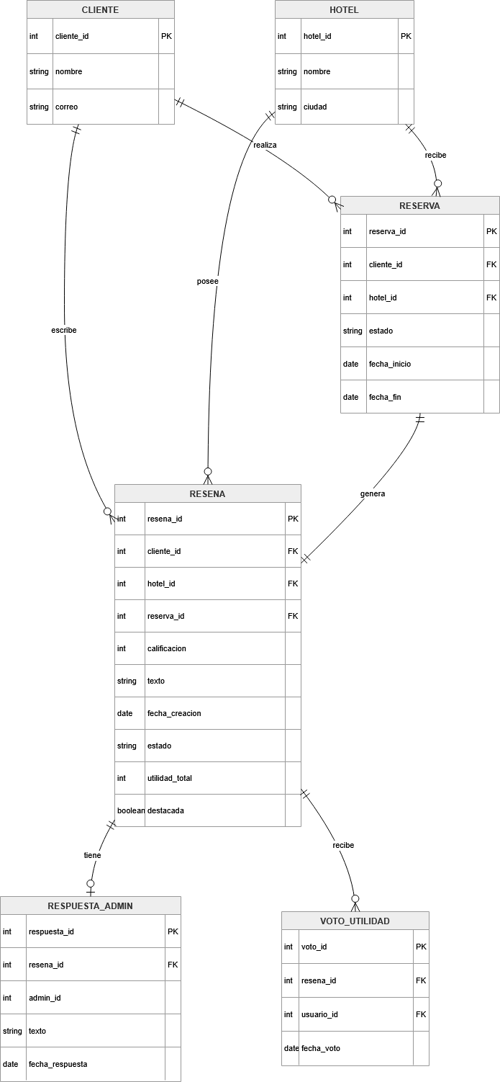

Tabla Entidades
Entidad | Descripción
Cliente | Representa al huésped autenticado que puede crear, editar y eliminar reseñas sobre sus estadías
Hotel | Representa cada hotel perteneciente a la cadena Dann-Alpes
Reserva | Representa la estadía realizada por un cliente en un hotel
Reseña | Representa la opinión escrita por un cliente sobre una estadía completada
RespuestaAdministrador | Representa la respuesta oficial realizada por el administrador del hotel a una reseña
VotoUtilidad | Representa el voto realizado por un usuario autenticado para marcar una reseña como útil

Tabla Relaciones y Cardinalidades
Relación | Cardinalidad | Descripción
Cliente — Reserva | 1:N | Un cliente puede realizar múltiples reservas
Hotel — Reserva | 1:N | Un hotel puede recibir múltiples reservas
Cliente — Reseña | 1:N | Un cliente puede escribir múltiples reseñas
Hotel — Reseña | 1:N | Un hotel puede tener múltiples reseñas
Reserva — Reseña | 1:1 | Cada reserva completada puede generar una única reseña
Reseña — RespuestaAdministrador | 1:0..1 | Una reseña puede o no tener una respuesta del administrador
Reseña — VotoUtilidad | 1:N | Una reseña puede recibir múltiples votos de utilidad

análisis de selección de esquema de asociación (referenciado o embebido)
Relación | Tipo de asociación | Justificación
Reseña → RespuestaAdministrador | Embebido | La respuesta del administrador siempre se consulta junto con la reseña y existe una única respuesta por reseña
Reseña → VotoUtilidad | Embebido | Los votos son datos dependientes de la reseña y normalmente se consultan ambos
Reseña → Cliente | Referenciado | Los clientes pertenecen a la base Oracle y pueden existir varias reseñas asociadas al mismo cliente
Reseña → Hotel | Referenciado | Un hotel posee una gran cantidad de reseñas y la información principal del hotel ya existe en Oracle
Reseña → Reserva | Referenciado | La reserva pertenece al sistema transaccional Oracle y se utiliza para validar si la estadía fue completada
JSON de ejemplo
{
"_id": "6654a9f0c8ab12e45f001",
"cliente_id": 1023,
"hotel_id": 15,
"reserva_id": 5001,
"calificacion": 5,
"texto": "Excelente atención y muy buenas instalaciones.",
"fecha_creacion": "2026-05-20T10:30:00Z",
"estado": "publicada",
"destacada": false,
"utilidad_total": 2,
"respuesta_admin": {
"admin_id": 300,
"texto": "Gracias por hospedarse con nosotros.",
"fecha_respuesta": "2026-05-21T08:00:00Z"
},
"votos_utilidad": [
{
"usuario_id": 901,
"fecha_voto": "2026-05-22T12:00:00Z"
}
]
}
/

